**Статья на тему: «Система работы по развитию мыслительной и речевой деятельности детей дошкольного возраста путем активизации межполушарного взаимодействия»**

**Учитель-логопед: Костянова Е.В.**

Детство – самое счастливое время в жизни каждого человека. Но, с другой стороны, детство – это время формирования и развития будущей личности, определяющей в дальнейшем свой жизненный путь. И в начале этого пути каждый родитель радуется достижениям своих детей: первым шагам, первым словам и фразам. Движения и речь – основные показатели развития ребенка. Можно еще раз убедиться в уникальности и мудрости опыта наших предков. Задолго до открытия учеными взаимосвязи руки и речи они придумали и передавали из одного поколения в другое народные потешки: “Ладушки-ладушки”, “Сорока-белобока”, “Мальчик-пальчик” и др.

  Научить ребенка говорить правильно и красиво – это сложно, но необычайно интересно. Это большая ответственность и высокая честь! Грамотная, четкая и правильная речь – это не дар, она приобретается благодаря совместным усилиям родителей, педагогов и других людей, в окружении которых он растет и развивается.

Известный педагог В. А. Сухомлинский утверждал: «Истоки способностей и дарования детей – на кончиках их пальцев. От пальцев, образно говоря, идут тончайшие нити-ручейки, которые питают источник творческой мысли. Другими словами, чем больше мастерства в детской руке, тем умнее ребенок».

       Поэтому работу по развитию мелкой моторики и координации движений руки нужно начинать в раннем возрасте, так как она является важной частью развития детской речи, формирования навыков самообслуживания и подготовки к письму. От того, насколько ловко научится ребенок управлять своими пальчиками, зависит его дальнейшее развитие.

К области мелкой моторики относится большое количество разнообразных движений: от примитивных жестов, таких как захват объектов, до очень мелких движений, от которых, например, зависит почерк человека.

Дети с плохо развитой ручной моторикой неловко держат ложку, карандаш, не могут застегивать пуговицы, шнуровать ботинки. Им бывает трудно собрать рассыпавшие детали конструктора, работать с пазлами, счетными палочками, мозаикой. Они отказываются от любимых другими детьми лепки и аппликации, не успевают за ребятами на занятиях.

 Таким образом, возможности освоения мира детьми оказываются обедненными. Дети часто чувствуют себя несостоятельными в элементарных действиях, доступных сверстникам. Это влияет на эмоциональное благополучие ребенка, на его самооценку, на его речь, что зачастую приводит к замкнутости ребёнка.

Одной из главных задач ФГОС ДОО является обеспечение равных возможностей полноценного развития каждого ребенка независимо от места проживания, пола, нации, языка, социального статуса, психофизиологических особенностей (в том числе и ограниченных возможностей здоровья).

Поэтому задачей педагога является поддержка и развитие ребенка в ДОУ с учетом его индивидуальных особенностей.

Основными задачами в работе учителя-логопеда являются постановка звуков, развитие речевого дыхания и мелкой моторики рук, формирование лексико-грамматических конструкций и связной речи.

В своей работе по развитию мелкой моторики рук и отработке лексического материала, для достижения положительных результатов в короткие сроки и повышения интереса к занятиям я применяю такие современные методы как, кинезиологию, нейроигры.

 Исследования В.М.Бехтерева, А.Н.Леонтьева, А.Р.Лурия, Н.С.Лейтеса, П.Н.Анохина, И.М.Сеченова доказали, что речь – это, прежде всего результат согласованной деятельности многих отделов головного мозга. Двигательная проекционная зона кистей соседствует с речевой моторной зоной в области коры головного мозга, это подразумевает их сотрудничество и взаимосвязь. Помимо этого, двигательная зона — это связующее звено между полушариями мозга.

Исследования ученых доказали, что правое полушарие головного мозга – гуманитарное, образное, творческое – отвечает за тело, координацию движений, пространственное и зрительное и кинестетическое восприятие.

Левое полушарие головного мозга – математическое, знаковое, речевое, логическое, аналитическое – отвечает за восприятие, постановку целей и построение программ. Единство мозга складывается из деятельности двух полушарий.

По мнению нейрофизиологов, определяющую роль в возникновении речевых нарушений играют нарушения в функциональной ассиметрии коры больших полушарий головного мозга и межполушарного взаимодействия.

Методикой, позволяющей выявить скрытые способности ребёнка и расширить границы возможностей его мозга, является кинезиология.

 Основная цель кинезиологии – развитие межполушарного взаимодействия, способствующее активизации мыслительной деятельности.

Кинезиологические упражнения влияют не только на развитие умственных способностей и физического здоровья, они позволяют активизировать различные отделы коры больших полушарий. Под влиянием кинезологических тренировок межполушарного взаимодействия складывается единство мозга из деятельности двух его полушарий, тесно связанных между собой системой нервных волокон.

Применение данного метода позволяет улучшить у ребенка память, внимание, речь, пространственные представления, мелкую и крупную моторику.

При проведении упражнений по развитию мелкой моторики методом кинезиологии необходимо использовать не только движения сжатия, но и растяжения, расслабления. Для получения максимального эффекта упражнения должны включать:

-сжатие, растяжение и расслабление кисти,

-изолированные движения каждого из пальцев.

К таким упражнениям относятся:

* Игры с предметами (карандашами, счетными, палочками, цветными прищепками, пробками, камешками Марблс, природным материалом).
* Бродилки, трафареты.
* Выкладывание по заданному контуру (бусин, пуговиц, счетных палочек, цветных скрепок).
* Зеркальное рисование (на крупе, песке, цветными мелками на бумаге).
* Игры-шнуровки.
* Пазлы, мозаики.
* Пальчиковые игры.
* Игры с мячами, шариками, су-джок кольцами.

Развитие межполушарного взаимодействия учитывала при проведении игр по лексическим темам, основанной на воздействии кисти рук попеременно.

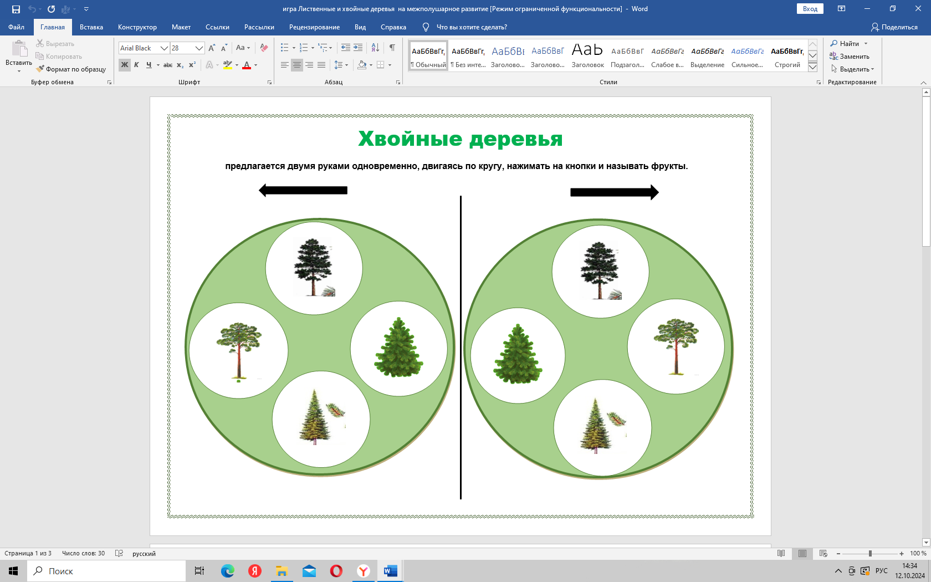 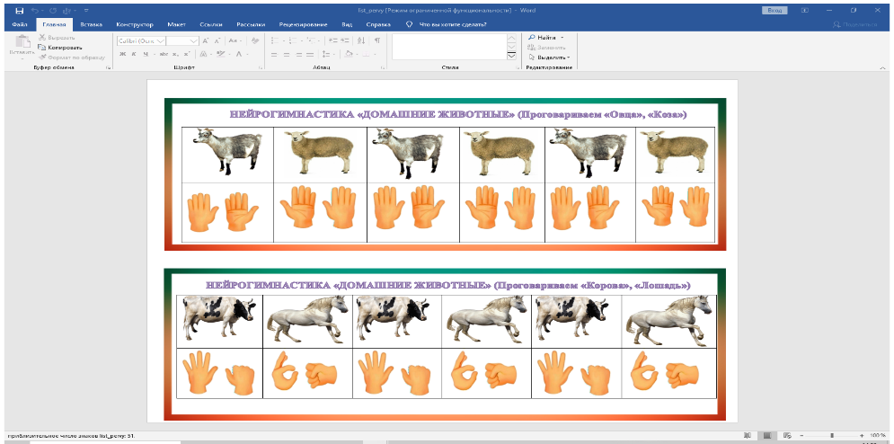

Организуя РППС кабинета в соответствии с требованиями ФГОС ДО, я руководствовалась принципами:

* доступности: материал для самостоятельных игр расположен на нижних открытых полках, методическая литература и документация логопеда – на верхних полках;
* учета возрастных особенностей: размеры мебели, наглядно-дидактический материал и игры подобраны в соответствии с возрастом детей;
* мобильности: дидактические пособия легко переносятся во время занятий и игры, зеркало, по мере необходимости, закрывается шторами;
* вариативности: наглядно-методический материал и многие пособия многовариантны.

Для развития предметно-развивающей среды создала большое количество дидактических игр для автоматизации поставленных звуков, по развитию речевого дыхания, мелкой моторики, памяти, внимания, мышления. Это игры «Разноцветные бусины», «Гости», «Рыбалка», «Домик звука», «Веселые прищепки», «Колечки», «Солнышко и дождик», «Волшебные палочки», «В гости к Маше», «Звуковое поле», «Где спрятался звук», «Чудесный мешочек» и др.

Только при взаимодействии учителя-логопеда, педагогов и родителей можно помочь ребенку полноценно использовать возможности рук. Контакт в  работе учителя-логопеда с педагогами ДОУ прослеживается в тетрадях взаимодействия, включающих инструкции к выполнению упражнений по развитию мелкой моторики, дыхания, лексико-грамматического строя речи. Педагогам рекомендовано использование игр и упражнений в повседневной деятельности в группах с детьми.

Таким образом, можно сделать вывод, что развитие мелкой моторики рук, включающее в себя навыки работы с мелкими предметами, совместную деятельность рук и языка, способствующую развитию межполушарного взаимодействия согласованную работу обеих рук, активизируют мыслительные процессы и когнитивные функции, развивают речь, внимание, повышают  интеллектуальные способности, нормализуют деятельность эмоциональной сферы  детей дошкольного возраста. Только при систематическом и разнообразном применении упражнений по развитию мелкой моторики можно добиться положительных результатов в коррекционной работе учителя-логопеда, устранении речевых нарушений у дошкольников, избавлении от дефектов речи, возможности полноценного общения детей в коллективе.